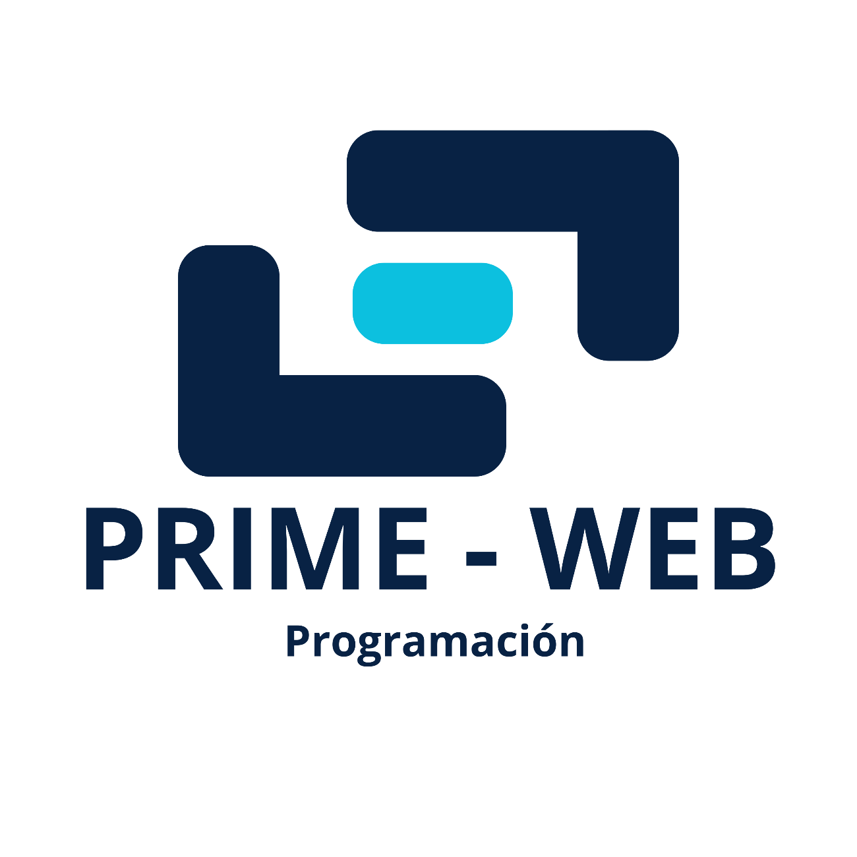

CONTENIDO

INTRODUCCION 3
ADN y Valores de Marca 4
Valores Fundamentales 4
Descripción de Servicios Clave 4
Metodología de Trabajo 5
Trabajos hechos por PRIME-WEB 5

INTRODUCCION

En PRIME-WEB nos especializamos en la creación, diseño y mantenimiento de páginas web de alto impacto, totalmente adaptadas a las exigencias y objetivos específicos de cada cliente. Entendemos que cada proyecto es único, por lo que rechazamos las soluciones genéricas y apostamos por desarrollos integrales, modernos y a la medida.

Nuestro compromiso va más allá de la entrega de un sitio web: brindamos un acompañamiento integral respaldado por una rigurosa supervisión técnica, optimización constante y un soporte continuo que garantiza la máxima estabilidad de tu plataforma. Con una visión creativa estratégica, transformamos tus ideas en herramientas digitales eficaces, diseñadas no solo para destacar en el mercado, sino para potenciar de forma sostenible la presencia y el crecimiento de tu marca.

A través de una visión creativa y estratégica, transformamos tus ideas en herramientas digitales altamente eficaces. Nuestro enfoque no solo busca que tu marca destaque en el entorno digital, sino que convierta visitas en resultados y mantenga un crecimiento sólido y sostenible a lo largo del tiempo.

ADN y Valores de Marca

- Propósito: Transformar ideas y modelos de negocio en activos digitales funcionales, seguros y adaptados a las exigencias del mercado.
- Misión: Diseñar, desarrollar y mantener sitios web a medida, combinando supervisión técnica constante, diseño creativo y soporte continuo para potenciar la presencia digital de cada marca.
- Visión: Convertirse en el aliado tecnológico estratégico referente en desarrollo y soporte web continuo para empresas y emprendedores en crecimiento.

Valores Fundamentales

- Precisión Técnica: Desarrollo con código limpio, alta velocidad de carga, estándares de seguridad y optimización constante.
- Adaptabilidad: Soluciones 100% personalizadas que responden directamente a las metas y etapa del negocio del cliente.
- Acompañamiento Continuo: Soporte técnico activo y cercano antes, durante y después del lanzamiento.
- Creatividad Estratégica: Estética visual atractiva con una interfaz (UI) e interacción (UX) pensada para convertir visitantes en clientes.

Descripción de Servicios Clave

- Desarrollo y Diseño Web Personalizado: Sitios web únicos creados desde cero, alineados con la identidad visual y los objetivos comerciales de cada cliente (Landing Pages, Webs Corporativas, Tiendas Online).
- Supervisión y Control Técnico: Monitoreo activo de rendimiento, optimización de velocidad, seguridad web y respaldos periódicos.
- Soporte Técnico Continuo: Acompañamiento cercano post-lanzamiento para resolver incidencias, realizar actualizaciones y mantener la plataforma al día.

Metodología de Trabajo

- Diagnóstico & Planificación: Definición de requerimientos y estructura a medida.
- Diseño & Desarrollo: Creación visual y programación funcional con supervisión técnica.
- Optimización & Lanzamiento: Pruebas de rendimiento, seguridad y puesta en marcha.
- Mantenimiento Continuo: Respaldo y soporte técnico activo para garantizar continuidad operativamente.

Trabajos hechos por PRIME-WEB

- Cerrajería García: https://cerrajeriagracia.primeweb-ve.com/
- Disco Optico Plus: https://discoopticoplus.primeweb-ve.com/
- Golden Hands: https://goldenhands.primeweb-ve.com/
- ICER: https://icervzla.com/
- Iglesys: https://iglesys.primeweb-ve.com/login.html
- PRIME-WEB: https://primeweb-ve.com/
- Swappealo: https://swappealo.primeweb-ve.com/
- UJEV: https://ujevr4.com/
- Vida UNITEC: https://vidaunitec.com/
- Zafirosmen: https://zafirosmen.primeweb-ve.com/

